Отчёт по лабораторной работе №1
  - Computer Skills for Scientific Writing
Хосе Фернандо Леон Атупанья
Содержание
1 Цель работы 1
2 Ход выполнения 2
2.1 Установка дистрибутива TeX Live 2
2.2 Создание первого LaTeX-документа 2
2.3 Использование математических формул 4
2.4 Работа со структурой документа и специальными символами 6
3 Выводы 7

Список иллюстраций
Установка TeX Live и проверка версии pdflatex 2
Структура исходного файла LaTeX-документа 3
Компиляция LaTeX-документа командой pdflatex 3
Результат компиляции: итоговый PDF-документ 4
Исходный код с математическими формулами 4
Результат PDF с математическими формулами 5
Компиляция документа с пакетом amsmath 5
Результат PDF с расширенными математическими возможностями 6
Компиляция документа со структурой и специальными символами 7
Результат PDF со структурой документа 7

Список таблиц
Элементы списка иллюстраций не найдены.

1 Цель работы
Целью данной лабораторной работы является освоение базовых принципов работы с системой вёрстки LaTeX. В ходе выполнения работы необходимо изучить процесс установки дистрибутива TeX Live, познакомиться с основными командами LaTeX, структурой документа и правилами компиляции файлов формата .tex в PDF-документ.
Дополнительной задачей является формирование навыков оформления отчётов и научных документов с использованием LaTeX, а также приобретение практического опыта работы с текстовыми редакторами и командной строкой.

2 Ход выполнения

2.1 Установка дистрибутива TeX Live
В рамках лабораторной работы была выполнена установка дистрибутива TeX Live, который является наиболее полным и универсальным набором инструментов для работы с LaTeX и поддерживается сообществом разработчиков.
Установка производилась с использованием пакетного менеджера операционной системы. Для системы Ubuntu был выполнен следующий командный интерфейс:
sudo apt install texlive-full
После завершения установки была выполнена проверка корректности работы компилятора LaTeX с помощью команды pdflatex --version. Результат выполнения команды подтвердил успешную установку TeX Live и готовность системы к работе с LaTeX-документами.
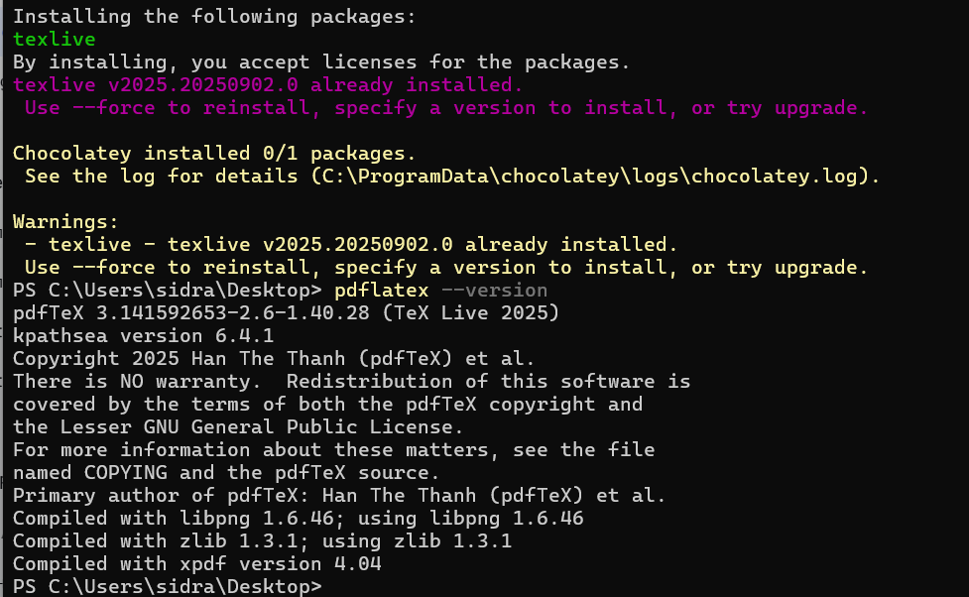
Установка TeX Live и проверка версии pdflatex

2.2 Создание первого LaTeX-документа
Был создан файл формата .tex, содержащий базовую структуру документа LaTeX. В документе были использованы основные элементы: объявление класса документа (article), подключение пакетов для поддержки языка и математических формул, задание заголовка, автора и даты, а также формирование основного содержимого документа.
Пример структуры созданного документа показан на скриншоте:
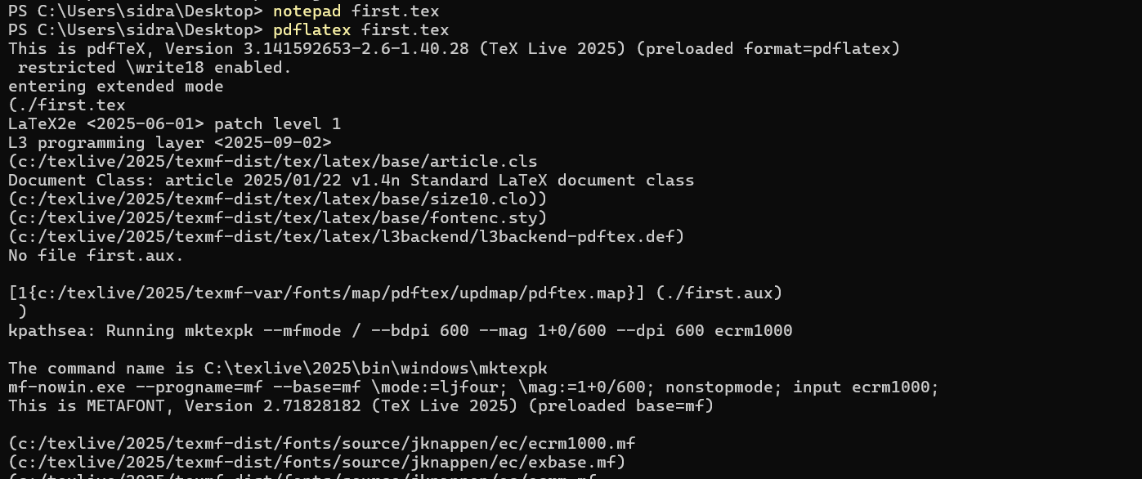
Структура исходного файла LaTeX-документа
Команда компиляции pdflatex была выполнена в терминале. В процессе компиляции были загружены необходимые классы и пакеты. Вывод компилятора приведён на скриншоте:
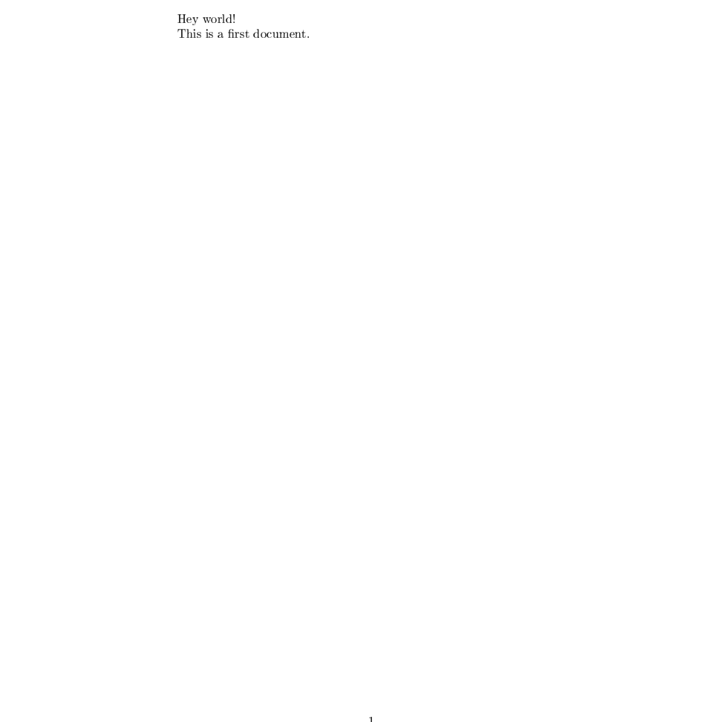
Компиляция LaTeX-документа командой pdflatex
После компиляции файла был получен PDF-документ с корректно отображаемым текстом, заголовком и структурой.
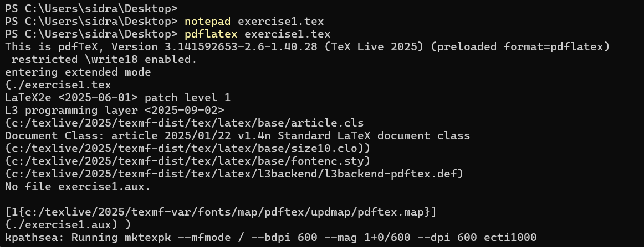
Результат компиляции: итоговый PDF-документ

2.3 Использование математических формул
В ходе лабораторной работы были изучены основные способы ввода математических выражений в LaTeX: встроенные формулы в тексте (inline math), отдельные формулы в режиме отображения (display math), а также нумерованные уравнения.
Исходный код документа с примерами математических формул показан на скриншоте:
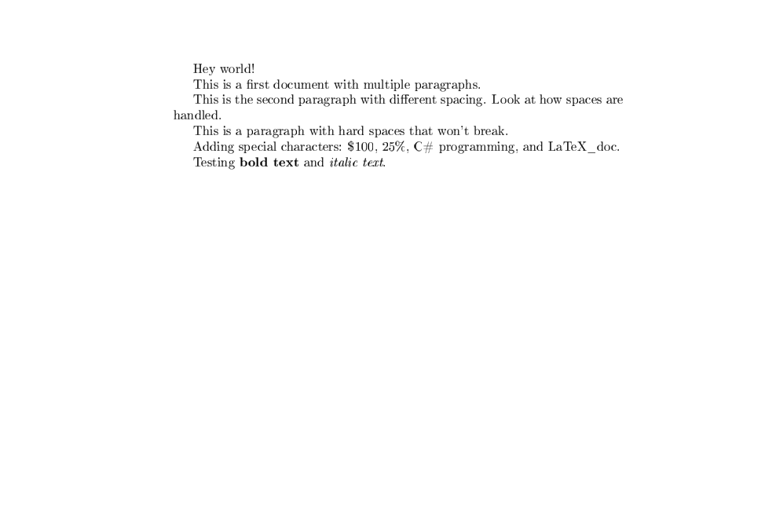
Исходный код с математическими формулами
Результат компиляции документа с математическими формулами демонстрирует корректное отображение всех типов формул:
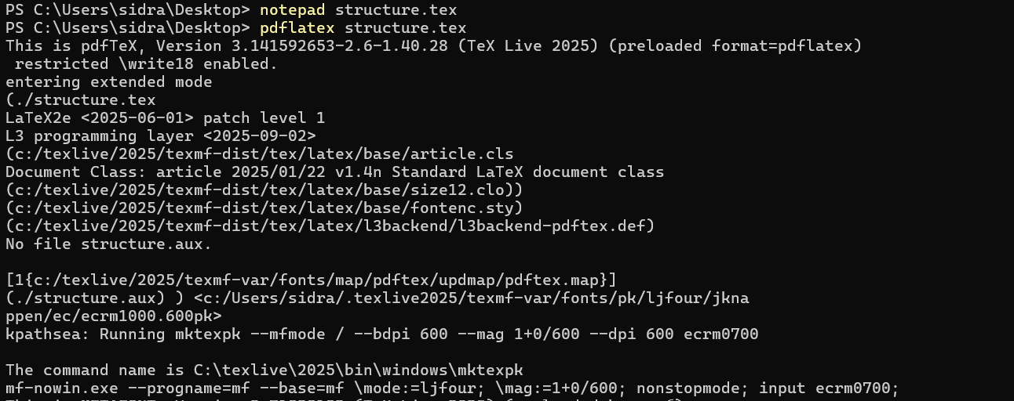
Результат PDF с математическими формулами
При использовании пакета amsmath были продемонстрированы расширенные возможности математического набора: нумерованные формулы, интегралы и выравнивание систем уравнений.
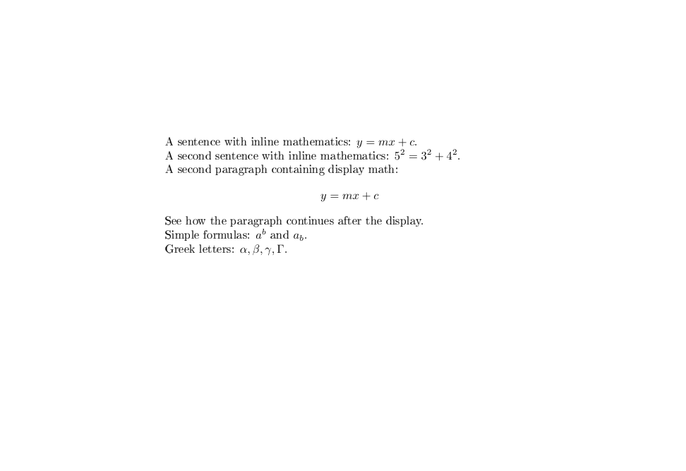
Компиляция документа с пакетом amsmath
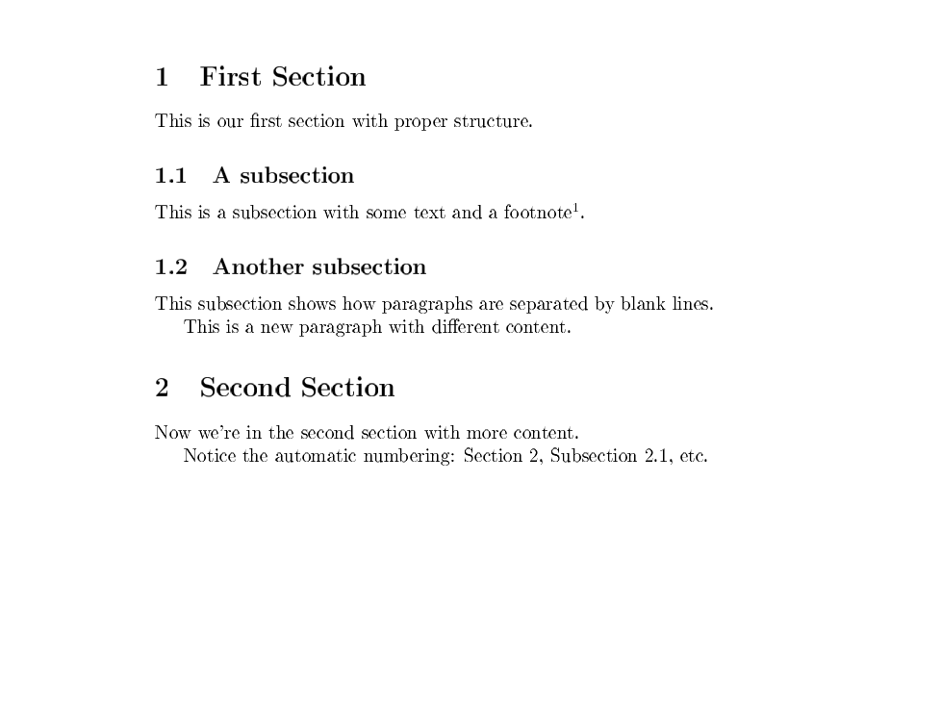
Результат PDF с расширенными математическими возможностями

2.4 Работа со структурой документа и специальными символами
В ходе работы также были изучены команды структурирования документа (\section, \subsection), добавление сносок с помощью \footnote, а также корректный вывод специальных символов ($, %, #, _) с использованием экранирования.
Процесс компиляции документа со структурными элементами приведён на скриншоте:
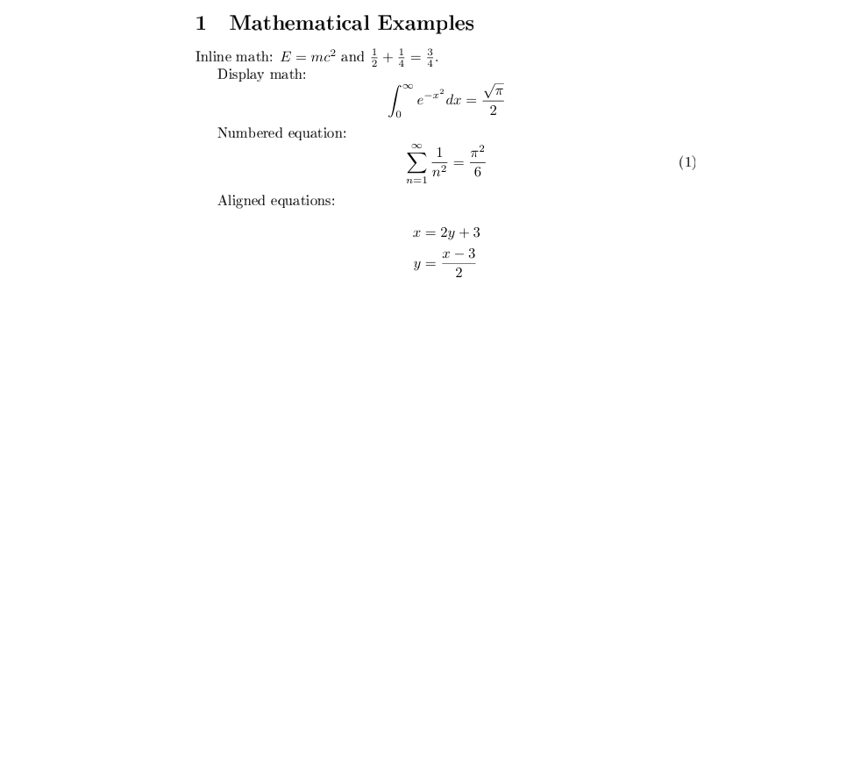
Компиляция документа со структурой и специальными символами
Итоговый PDF-документ демонстрирует автоматическую нумерацию разделов, корректное оформление заголовков и сносок.
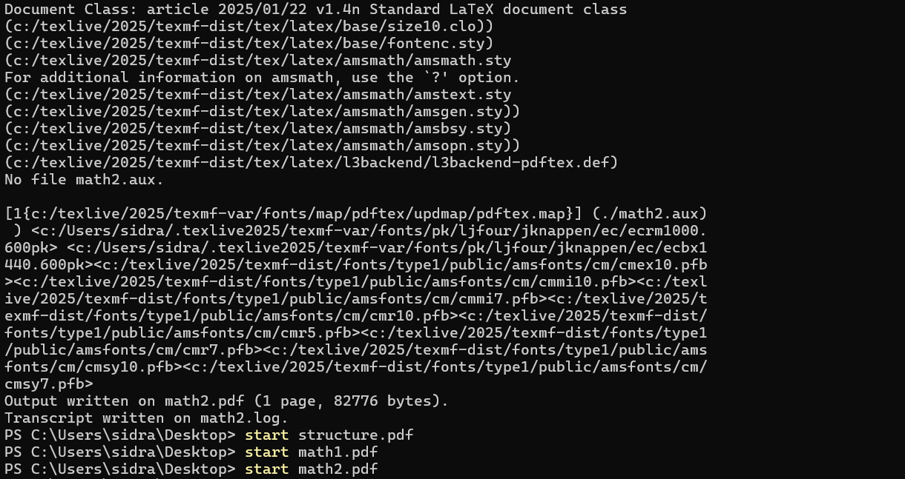
Результат PDF со структурой документа

3 Выводы
В ходе выполнения лабораторной работы были освоены основные принципы работы с системой LaTeX и дистрибутивом TeX Live. Были получены следующие навыки и знания:
- установка и настройка среды LaTeX (TeX Live);
- создание и компиляция LaTeX-документов;
- работа с базовой структурой документа (\documentclass, \begin{document}, \section);
- использование математических формул и специальных символов;
- оформление отчётов в профессиональном и стандартизированном виде.
LaTeX является мощным инструментом для подготовки научных и технических документов, обеспечивающим высокое качество типографики и удобство работы с математическими формулами и структурированным текстом. Несмотря на необходимость изучения синтаксиса команд, LaTeX предоставляет широкие возможности для автоматизации оформления документов и повышения их читаемости и воспроизводимости, что особенно важно в научной и инженерной деятельности.

